معاونت بهداشت

دستورالعمل کاکرین در راستای مدیریت شایعات

تهیه و تنظیم:

واحد آموزش و ارتقاء سلامت

فهرست مطالب
مقدمه 3
کتابخانه کاکرین 3
دسترسی به کتابخانه کاکرین 4
نحوه جستجو در کتابخانه کاکرین: 4
مطالعه مروری: استفاده از قطره‌های گوش برای خارج کردن موم گوش 8
مطالعه مروری: محافظ لگن برای جلوگیری از شکستگی لگن در افراد مسن 11
پزشکی مبتنی بر شواهد نجات بخش انسان ها 13
سایر منابع مفید دیگری در کتابخانه کاکرین: 15
مجموعه‌ ویژه 15
سرمقاله‌ها 16
فایل صوتی کاکرین 16
اپلیکیشن کتابخانه کاکرین برای iPad 16
اشتراک گذاری تجارب واقعی 16

مقدمه
شما ممکن است تصور کنید هر درمان پزشکی که دریافت می‌کنید بر اساس بهترین تحقیقات علمی است اما تا همین اواخر این گونه نبوده است بلکه پیدایش دیدگاه پزشکی مبتنی بر شواهد باعث این پیشرفت شده است.
اصطلاح «پزشکی مبتنی بر شواهد» نخستین‌بار توسط محققان دانشگاه مک‌مستر در دهه 1990 مطرح شده است. در ابتدا، تاکید اصلی بر استفاده از تحقیقات منتشر شده، به عنوان مبنایی برای تصمیم‌گیری در درمان بیماران بود(تصمیمات بالینی). درنهایت، برخی از محققین (Sackett؛ Rosenberg؛ Gray؛ Haynes و Richardson) تعریف پزشکی مبتنی بر شواهد را در مقاله‌ای تحت عنوان «پزشکی مبتنی بر شواهد: آنچه هست و آنچه نیست» در نشریه پزشکی BMJ در سال 1996 اصلاح کردند. آن‌ها در این مقاله بر اهمیت تخصص و قضاوت بالینی متخصصان سلامت، عقاید و گرایش های آن‌ها در مورد حقوق بیمار و حق انتخاب آنها و انجام تحقیقات بیمارمحور تاکید داشتند. اجزای پزشکی مبتنی بر شواهد اغلب با سه دایره هم‌پوشانی شده نشان داده می‌شوند. «آشنایی با شواهد کاکرین» بعنوان یک منبع آنلاین رایگان، مقدمه‌ای است برای آشنایی با پزشکی مبتنی بر شواهد و نحوه استفاده از آن، تا هر فردی بتواند برای دریافت خدمات سلامت خود انتخاب آگاهانه‌ای داشته باشد.در واقع، این بخش به معرفی پزشکی مبتنی بر شواهد ،کارآزمایی‌ها و مطالعات بالینی و شواهد کاکرین می‌پردازد و برای دریافت کنندگان خدمات سلامت (بیماران، مراقب بیمار، اعضای خانواده بیمار)، سیاست‌گذاران و کادر بهداشت و درمان طراحی شده است.

کتابخانه کاکرین : مجموعه‌ای از بانک‌ های اطلاعاتی شامل انواع مختلفی از شواهد مستقل و باکیفیت برای کمک به تصمیم‌گیری‌ در مورد مداخلات بهداشتی درمانی است. بانک‌های اطلاعاتی مذکور نه‌تنها شامل مطالعات مروری کاکرین هستند، بلکه دستورالعمل مربوط به این مطالعات، سرمقاله‌ها و شماره‌های تکمیلی را نیز در خود جای می‌دهند. با انتشار مطالعات مروری کاکرین، آنها نیز به‌طور منظم به‌روز می‌شوند. مطالعات مروری کاکرین توسط تیمی از نویسندگان با همکاری گروه‌های مروری کاکرین به مدیریت یک یا چند ویراستار تهیه می شوند. هر یک از گروه‌های مروری کاکرین مسئولیت یک حوزه خاص از خدمات بهداشتی درمانی را بر عهده دارند.

دسترسی به کتابخانه کاکرین:
همه افرادی که به اینترنت دسترسی دارند می‌توانند چکیده‌ها و بخش خلاصه به زبان ساده مطالعات مروری کاکرین را از طریق کتابخانه کاکرین ببینند و بخوانند.

نحوه جستجو در کتابخانه کاکرین:

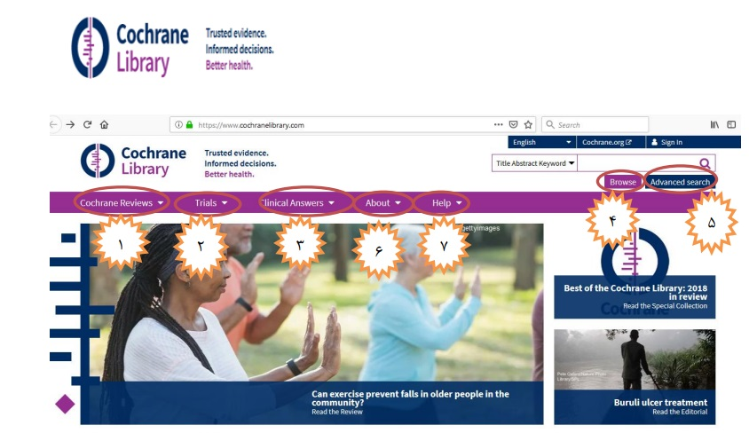

1. این بخش به معرفی مرورهای کاکرین می پردازد.
۲. این بخش به ثبت و گزارش کارآزمایی های بالینی شاهددار کاکرین اشاره دارد.
3.این بخش امکان دسترسی به پایگاه های موجود در کاکرین را فراهم می کند.
4. این بخش لیستی از موضوعات جهت جستجو ارائه می دهد.
5.این بخش امکان مرور و روش های متفاوت جستجو را ارائه می دهد.
6. این بخش درباره ی این پایگاه اطلاعات در اختیارمان می گذارد.
7.این بخش راهنمای پایگاه را در بر دارد.

- در قسمت جستجوی با وارد کردن عنوان یا کلیدواژه ها در فیلد جست وجو می توان به اطلاعات مورد نیاز دست پیدا کرد.

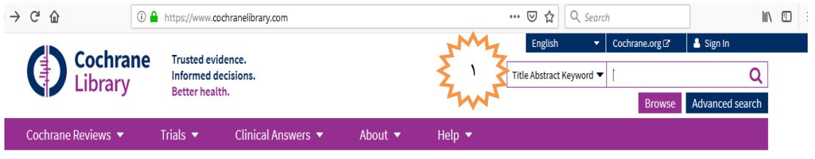

مثال: تصور کنید که می‌خواهید بدانید قطره‌های گوش می‌توانند به از بین بردن جرم گوش کمک کنند یا خیر. چگونه به جست‌وجو در کتابخانه کاکرین می‌پردازید تا یک مطالعه مروری کاکرین در ارتباط با این موضوع را بیابید؟
از کادر جست‌وجو استفاده کرده و کلمات قطره‌ گوش و جرم گوش را در آن وارد کنید.

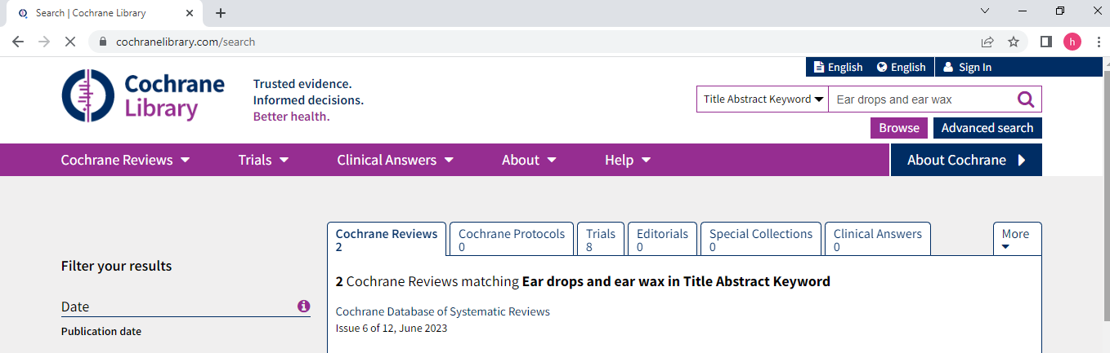

از نتایج جستجوی کلید واژه های : قطره‌ گوش و جرم گوش دو مقاله یافت شد، از جمله یک مطالعه مروری کاکرین با عنوان «قطره‌های گوش برای ازبین بردن جرم گوش» که توسط سونیا آرون و همکارانش منتشر شده است.

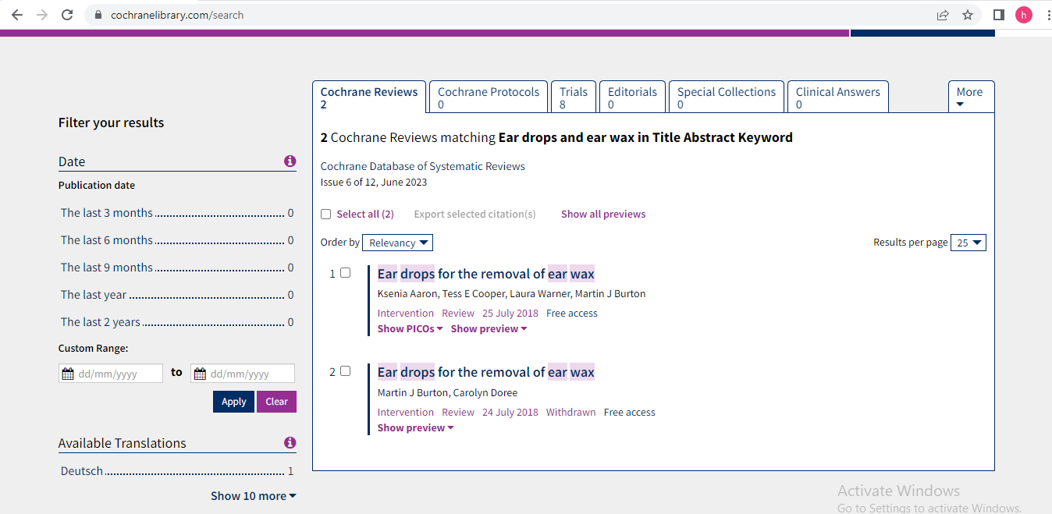

ترجمه چکیده این مطالعه مروری به شرح زیر می باشد:

استفاده از قطره‌های گوش برای خارج کردن موم گوش
پیشینه
تجمع موم (wax) در گوش شایع است. این امر می‌تواند برای بیمار ناخوشایند باشد و موجب مشکلات شنوایی شود. قطره‌های گوشی به عنوان یک ابزار بالقوه برای نرم کردن موم و پیشگیری از نیاز به درمان بیش‌تر مانند شستشوی گوش مطالعه شده‌اند. این مرور بررسی می‌کند که کدام درمان (قطره‌ها یا اسپری‌هایی با پایه روغن و آب) می‌تواند به برطرف شدن تجمع موم کمک کند.
ویژگی‌های مطالعه
ما در مارچ 2018 به دنبال کارآزمایی‌های بالینی جست‌وجو کردیم که از قطره‌ها گوشی برای کمک به نرم شدن و تخلیه تجمع موم گوش در گوش‌های بیماران استفاده کرده بودند. ما 10 مطالعه را با مجموع 623 شرکت‌کننده یافته و وارد کردیم. با این‌ حال، فقط شش مطالعه از این مطالعات، داده‌هایی را فراهم کردند که می‌توانستیم پیامد اولیه خود را یعنی نسبتی از بیماران را با پاک‌سازی کامل موم گوش تجزیه‌و‌تحلیل کنیم. این شش مطالعه شامل مجموعا 360 شرکت‌کننده، هم کودک و هم بزرگسال (از هر سنی)، با انسداد نسبی یا کامل کانال گوش خارجی با موم گوش بودند.
نتایج اصلی
10 مطالعه وارد شده، به بررسی قطره‌هایی با پایه روغنی (تری‌اتانول‌آمین پلی‌پپتید (triethanolamine polypeptide)، روغن بادام، بنزوکائین (benzocaine)، کلروبوتانول (chlorobutanol))، قطره‌هایی با پایه آبی (دوکوزات سدیم (docusate sodium)، کربامید پروکساید (carbamide peroxide)، فنازون (phenazone)، کولین سالیسیلات (choline salicylate)، پروکساید اوره (urea peroxide)، پتاسیم کربنات (potassium carbonate))، سالین (آب نمک) یا آب به‌تنهایی یا عدم درمان پرداختند.
فقط یک مطالعه استفاده از قطره‌ها را با یک ماده فعال با عدم استفاده از آنها مقایسه کرد. قطره‌ها ممکن است به افزایش نسبتی از گوش‌های پاک‌شده از موم از 1 مورد در هر 20 بیمار (در صورتی که کاری انجام نگیرد) تا حدود 1 مورد در هر 5 بیمار (در صورت استفاده از قطره‌ها) کمک کنند.
ما شواهدی را نیافتیم که قطره‌هایی با پایه آبی یا با پایه روغنی، هیچ‌گونه تفاوتی را با سالین یا آب داشته باشند. با این وجود، هیچ شواهدی را نیز نیافتیم که آب یا سالین بهتر از انجام ندادن کاری باشد.
عوارض جانبی شایع نبودند. کم‌تر از 30 بیمار دچار عوارض جانبی هنگام استفاده از قطره‌ها شدند و آن‌ها خفیف بودند (مانند تحریک‌پذیری یا درد اندک، یا بوی ناخوشایند). هیچ موردی از عارضه جانبی جدی توسط شرکت‌کنندگان ذکر نشد.

کیفیت شواهد
ما کیفیت شواهد مطالعات را با بهره‌گیری از چهار سطح ارزیابی کردیم: کیفیت بسیار پائین، پائین، متوسط یا بالا. شواهد با کیفیت بالا به معنای این است که اعتماد زیادی به این نتایج داریم. شواهد با کیفیت بسیار پائین به معنای عدم قطعیت زیاد درباره نتایج است. برای پاک‌سازی موم، شواهد را در سطح پائین رتبه‌بندی کردیم. سطح کیفیت شواهد را برای عوارض جانبی در سطح پایین ارزیابی کردیم.
نتیجه‌گیری‌ها
ما دریافتیم که استفاده از قطره‌های گوش، زمانی که دچار انسداد نسبی یا کامل کانال گوش هستید، می‌تواند به تخلیه موم گوش از گوش شما کمک کند. روشن نیست که یک نوع قطره برتری نسبت به دیگری دارد یا قطره‌های محتوی ماده فعال بهتر از آب یا آب نمک هستند یا خیر.

متن اصلی چکیده مقاله:

Ear drops for the removal of ear wax
Background
Build up of ear wax is common. It can be uncomfortable for the patient and can cause hearing problems. Ear drops have been studied as a potential tool to soften the wax, preventing the need for further treatment such as syringing. This review looks at which treatment (oil‐ and water‐based drops or sprays) can help resolve wax build up.
Study characteristics
In March 2018 we searched for clinical trials where ear drops were used to help soften and remove build up of ear wax in patients' ears. We found and included 10 studies with a total of 623 participants. However, only six of these studies provided data with which we could analyse our primary outcome, the proportion of patients with complete ear wax clearance. These six studies included a total of 360 participants, both children and adults (of all ages), with partial or full blockage of the external ear canal with ear wax.
Key results
The 10 included studies looked at either oil‐based drops (triethanolamine polypeptide, almond oil, benzocaine, chlorobutanol), water‐based drops (docusate sodium, carbamide peroxide, phenazone, choline salicylate, urea peroxide, potassium carbonate), saline (salty water) or water alone, or no treatment.
Only one study compared using drops with an active ingredient to not using drops at all. The drops may help increase the proportion of ears cleared of wax from 1 in 20 (if you do nothing) to about 1 in 5 (if you use drops).
We did not find any evidence that water‐based or oil‐based drops were any different to saline or water. However, we also did not find any evidence that water or saline were better than doing nothing.
Adverse (side) effects were not common. Fewer than 30 patients reported any adverse events when using the drops and these were mild (such as slight irritation or pain, or unpleasant smell). No serious side effects were reported by any participant.
Quality of the evidence
We rated the quality of the evidence from studies using four levels: very low, low, moderate or high quality. High‐quality evidence means that we are very confident in the results. Very low‐quality evidence means that we are very uncertain about the results. For wax clearance, we rated the quality of the evidence as low. For adverse effects we rated the quality of the evidence as low.
Conclusions
We have found that using ear drops when you have a partially or completely blocked ear canal may help to remove the ear wax in your ear. It is not clear whether one type of drop is any better than another, or whether drops containing active ingredients are any better than plain or salty water.

مثال 2: مطالعه مروری: محافظ لگن برای جلوگیری از شکستگی لگن در افراد مسن

محافظ های لگن چیست؟
افراد مسن که در مراکز مراقبت پرستاری زندگی می کنند یا افراد مسن که در خانه زندگی می کنند در معرض خطر بالای زمین خوردن هستند و ممکن است بعد از زمین خوردن شکستگی لگن رخ دهد. محافظ های لگن سپرهای پلاستیکی (سخت) یا پدهای فوم (نرم) هستند که معمولاً در جیب های لباس زیر مخصوص طراحی شده قرار می گیرند. آنها برای محافظت از افتادن جانبی روی لگن پوشیده می شوند.
آیا از شکستگی لگن جلوگیری می کنند؟
ما بررسی اثر محافظ های لگن برای جلوگیری از شکستگی لگن را انجام دادیم. ما تمام مطالعات مرتبط را تا دسامبر 2012 جستجو کردیم. 19 مطالعه با حدود 17000 نفر که حدود 80 سال سن داشتند پیدا کردیم.
به طور کلی، شواهد با کیفیت متوسطی از این مطالعات برای نتایج زیر وجود داشت:
در افراد مسن که در مراکز مراقبت پرستاری زندگی می کنند، یک محافظ لگن ارائه می شود.
احتمالاً احتمال شکستگی لگن را اندکی کاهش می دهد.
ممکن است کمی احتمال شکستگی لگن را افزایش دهد.
احتمالاً تأثیر کمی بر سایر شکستگی ها یا افتادن ها دارد یا هیچ تأثیری ندارد.
در افراد مسن که در خانه زندگی می کنند:
ارائه محافظ لگن احتمالاً تأثیر کمی بر شکستگی لگن دارد یا هیچ تأثیری ندارد.

هنگام پوشیدن محافظ های لگن، تعداد کمی از افراد دارای عوارض جانبی مانند تحریک پوست بودند. با این حال، مردم اغلب هنگام تهیه محافظ لگن از آنها استفاده نمی کردند. درک بهتر عوامل شخصی و طراحی که ممکن است بر پذیرش و پایبندی تأثیر بگذارد مورد نیاز است.
متن اصلی مقاله:

Hip protectors for preventing hip fractures in older people
What are hip protectors?
Older people living in nursing care facilities or older adults living at home are at high risk of falling and a hip fracture may occur after a fall. Hip protectors are plastic shields (hard) or foam pads (soft), usually fitted in pockets in specially designed underwear. They are worn to cushion a sideways fall on the hip.
Do they prevent hip fractures?
We conducted a review of the effect of hip protectors to prevent hip fractures. We searched for all relevant studies up to December 2012. We found 19 studies with about 17,000 people who were around 80 years old.
Overall, there was moderate quality evidence from these studies for the following results.
In older people living in nursing care facilities, providing a hip protector
‐ probably decreases the chance of a hip fracture slightly
‐ may increase the small chance of a pelvic fracture slightly
‐ probably has little or no effect on other fractures or falls
In older people living at home, providing a hip protector
‐ probably has little or no effect on hip fractures
When wearing the hip protectors very few people had side effects, such as skin irritation. However, people often did not wear the hip protectors when they were provided. Better understanding is needed of the personal and design factors that may influence acceptance and adherence.

پزشکی مبتنی بر شواهد نجات بخش انسان ها

داستان معصومه: اختلال وسواس فکری در مراقبت از مادر
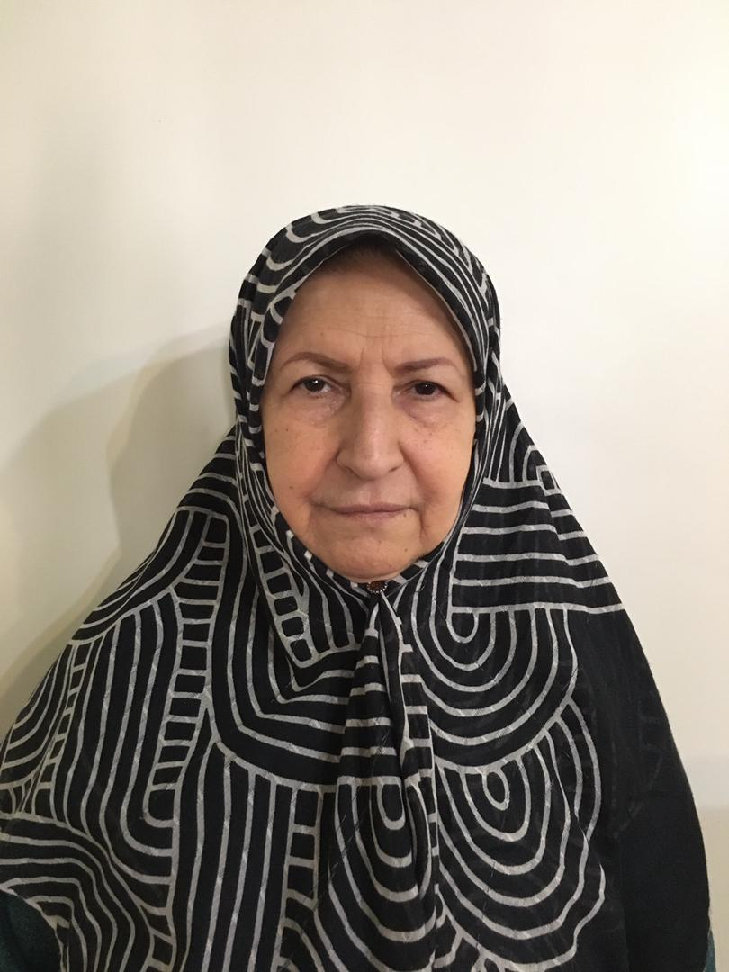

معصومه به‌طور تمام‌ وقت از مادرش مراقبت می‌کرد اما این اواخر دچار دوره هایی از اختلال وسواس فکری شده بود. او سایت‌های مختلفی را برای کسب اطلاعات جست و جو می کرد که واقعا گیج کننده بود.
در نهایت کتابخانه کاکرین را کشف کرد. او نوشت: «این چیزی بود که من واقعا نیاز داشتم. می‌خواستم مطالعات قبلی رو بررسی کنم و ببینم آیا می تواند به من کمک کند یا خیر.» او دو مطالعه مروری مرتبط را پیدا کرد و از آنها برای مشورت با پزشک استفاده نمود.
معصومه توضیح داد که به ‌طور اتفاقی به پزشکم گفتم: چند تا از مطالعات مروری کاکرین را خوانده‌ام. او به شدت استقبال کرد و با کمک هم توانستیم تصمیم بهتری بگیریم.

داستان سعیده: درمان آرتروز زانو

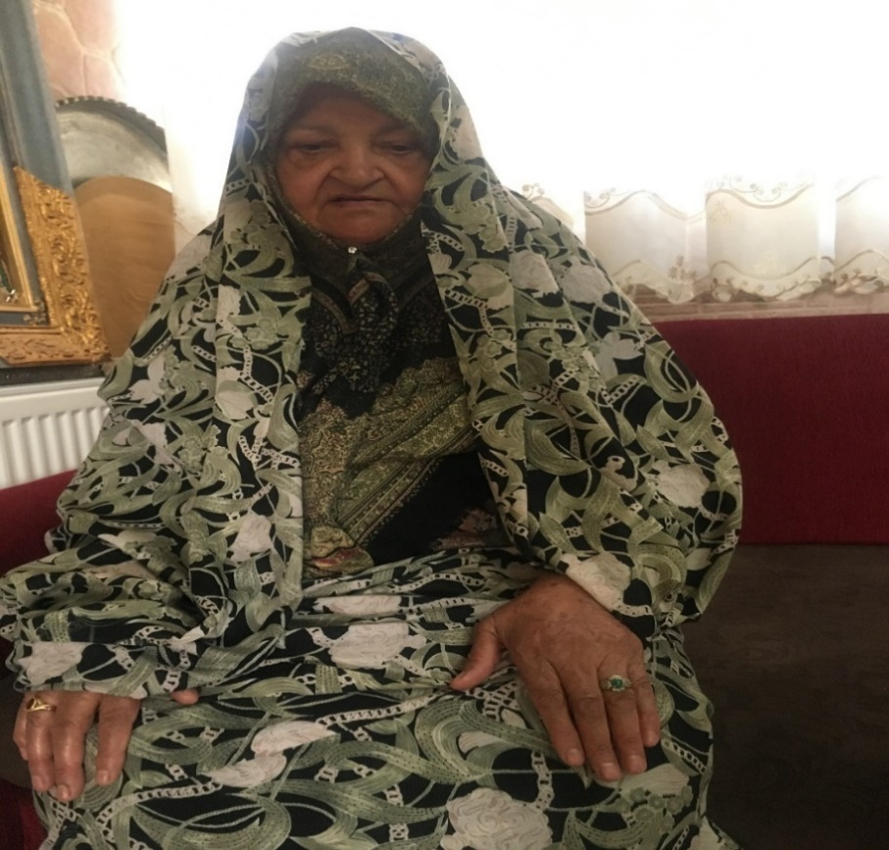
سعیده عباسی

سعیده یکی از بیمارانی است که به دنبال اطلاعاتی در مورد راه های درمان آرتروز زانو هستند.
سعیده گفت: «من پزشک نیستم اما طی پانزده سال گذشته در دریای اطلاعات پزشکی غرق شده‌ام.» او استفاده از ابزار اطلاع رسانی دقیق و معتبر را واقعا مفید توصیف کرده و اشاره می‌کند که مطالعات معتبری برای کمک به تصمیم‌گیری بر اساس شرایط افراد وجود دارد.
او همچنین وب ‌سایت ‌های دیگری را پیدا کرد که اطلاعات مفیدی به زبان ساده و قابل فهم ارائه می دهند.
در این قسمت می‌توانید در مورد روند جست‌وجوی سعیده برای پیدا کردن اطلاعات، بخوانید.

سایر منابع مفید دیگری در کتابخانه کاکرین

مجموعه‌ ویژه
مجموعه‌ ویژه، مطالعات مروری منتخب کاکرین و دیگر منابع خارجی را گرد هم می‌آورد تا یک بررسی اجمالی از شواهد مفید در مورد موضوعات مهم ارائه دهد. برخی از مجموعه‌های ویژه همراه منابعی برای تصمیم‌گیرندگان در بلایا و شرایط بحرانی هستند.

سرمقاله‌ها
سرمقاله‌های کاکرین مقالاتی هستند که توسط همکاران برجسته پزشکی مبتنی بر شواهد، در مورد طیف وسیعی از موضوعات به نگارش در می‌آیند.

فایل صوتی کاکرین
فایل صوتی کاکرین در عرض کمتر از پنج دقیقه، جدیدترین شواهد را با دسترسی آسان ارائه کرده و به شما امکان می‌دهد هر کجا که هستید، از مرورهای جدید منتشر شده آگاه شده و به‌روز بمانید.
هر فایل صوتی خلاصه‌ای کوتاه از یک مطالعه مروری است که توسط خود نویسندگان ارائه می‌شود. آنها در دسترس و مختصر بوده و به همه افراد از کادر بهداشت و درمان گرفته تا بیماران و خانواده‌ها اجازه می‌دهند که آخرین شواهد کاکرین را در کم‌تر از پنج دقیقه بشنوند.
شما می‌توانید صدها فایل صوتی در وب‌سایت کاکرین را مشاهده کرده، یا از طریق iTunes برای دریافت آخرین به‌روزرسانی‌ها اقدام کنید.

اپلیکیشن کتابخانه کاکرین برای iPad
اپلیکیشن کتابخانه کاکرین یک روش منحصربه‌فرد جهت مشاهده محتوای بانک اطلاعاتی مرورهای ساختارمند کاکرین است. این اپلیکیشن را می‌توان به صورت رایگان دانلود کرد. کاربران این اپلیکیشن می‌توانند ماهنامه مرورهای کاکرین را که توسط سردبیر انتخاب و خلاصه شده در این اپلیکیشن پیدا کنند.
اپلیکیشن مذکور برای نخستین‌بار در دسامبر 2012 به عنوان راهی برای ارائه بهترین شواهد از مرورهای ساختارمند کاکرین بصورت ماهانه منتشر شد. بعد از دانلود یک شماره می‌توان آن را به صورت آفلاین خواند. بعضی مطالعات مروری همراه فایل صوتی هستند و جداول «خلاصه یافته‌ها» همیشه در یک نمای جداگانه در دسترس قرار دارند.
اگر بررسی اجمالی بر محتوای منتشر شده در ماه گذشته برای شما کافی نباشد، می‌توانید برای مجموعه ویژه از مطالعات مروری کاکرین در خصوص موضوع مورد نظر خود در شماره‌های فعلی و گذشته، از ویژگی نشانک (bookmark) استفاده کنید.

اشتراک گذاری تجارب واقعی
سایت Healthtalk.org با به اشتراک گذاشتن تجربیات واقعی از زندگی افراد، اطلاعات رایگان و معتبری در حوزه سلامت ارائه می‌دهد. شما می‌توانید در این سایت داستان‌های افراد مبتلا به سرطان، اوتیسم، بیماری های عصبی، بارداری، مواد مخدر، افسردگی و موارد دیگر را ببینید و بخوانید.

روی لوگوی Healthtalk.org کلیک کنید تا تجربیات بیماران را بشنوید.

